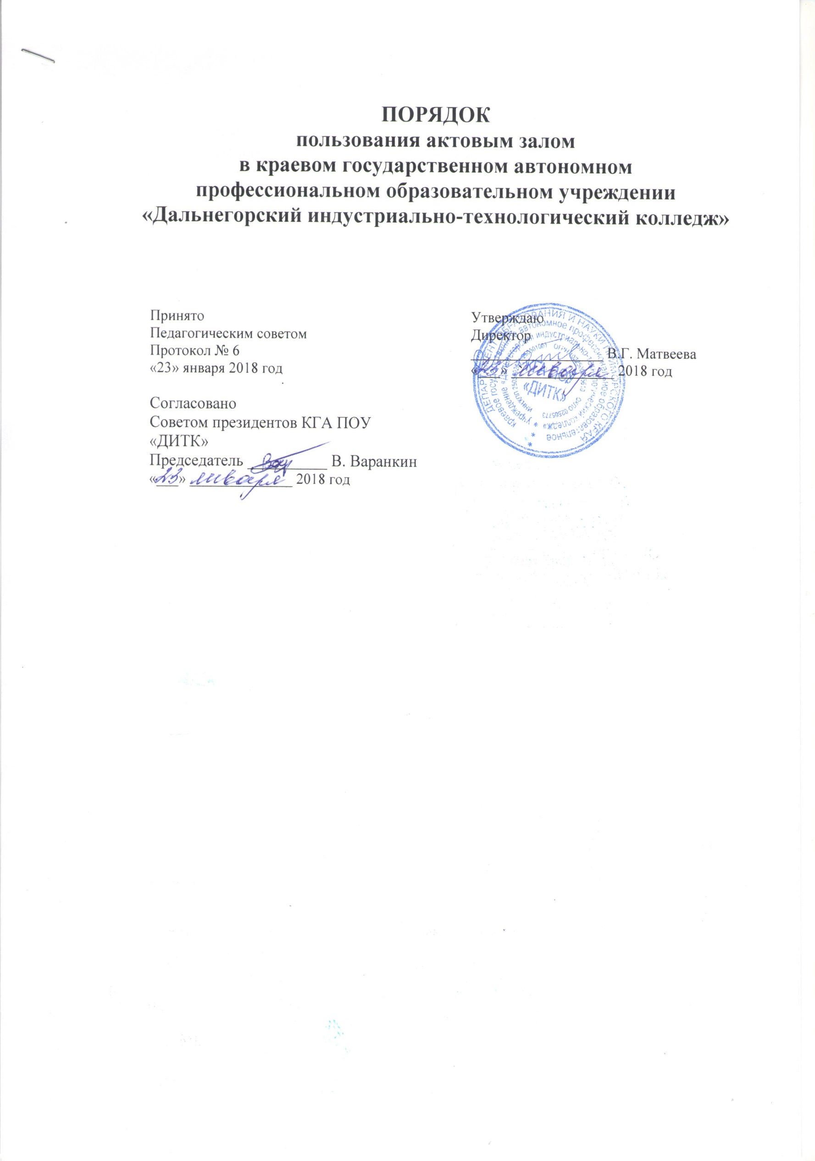
1. ОБЩИЕ ПОЛОЖЕНИЯ
1.1. Актовый зал - помещение для проведения массовых общеколледжных мероприятий, общих собраний, конференций, тематических часов, оборудованное креслами, сценой.
1.2. Актовый зал предназначен для пользования в целях развития и совершенствования учебно-воспитательного процесса, повышения профессионального мастерства и творческого роста обучающихся и педагогических работников, проведения конкурсов, выставок, мастер-классов, родительских собраний, концертных программ, мероприятий по пропаганде здорового образа жизни, праздников, профориентационной работы для школьников и других мероприятий.
2. ЦЕЛИ И ЗАДАЧИ:
Цели: 2.1. Реализация государственной политики по вопросам дополнительного образования, художественно - эстетической направленности по видам искусств.
2.2. Формирование системы востребованных событийных мероприятий для обучающихся в сфере культуры и искусства.
Задачи: 1. Реализация творческих способностей обучающихся и профессиональной ориентации, мотивация творчества в профессиональных формах.
1.2. Поддержка и укрепление колледжных традиций, способствующих
созданию студенческого коллектива. Проведение конкурсов, массовых мероприятий для обучающихся, родителей и жителей города.
1.3. Совершенствование методического мастерства педагога,
способного эффективно решать вопросы обучения и воспитания обучающихся.
1.4. Развитие у обучающихся сценической выдержки, исполнительского мастерства.
1.5. Сотрудничество со структурами отдела образования и культуры города.
1.6. Пропаганда музыкальных, театральных, хореографических знаний.
1.7. Эстетическое воспитание студентов колледжа, родителей, населения города.
1.8. Направление деятельности педагогического коллектива колледжа на совершенствование образовательной деятельности, внедрение в практику достижений педагогический науки и передового педагогического опыта.

3. ЭКСПЛУАТАЦИИ АКТОВОГО ЗАЛА
3.1 Вместимость актового зала составляет 120 мест.
3.1. Зал используется для проведения мероприятий и репетиций.
3.2. Допускается использование актового зала для проведения родительских собраний, общих собраний работников колледжа и обучающихся.
3.3. Руководитель хозяйственной части обеспечивает контроль состояния актового зала в соответствии с его режимами функционирования, а также обеспечивает порядок и контроль при проведении мероприятий.
Педагог-организатор и педагоги дополнительного образования осуществляют техническое сопровождение, и обслуживание аудио- аппаратуры актового зала.
Запрещается:
- обучающимся пользоваться звуковоспроизводящей аппаратурой без контроля ответственного лица;
- находиться в верхней одежде.
3.4. Сопровождение и ремонт электрических сетей, освещения, системы отопления и кондиционирования, уборку и ремонт зала обеспечивают соответствующие службы.
3.5. При проведении культурно-массовых мероприятий в актовом зале колледжа приказом директора колледжа назначаются лица, ответственные за организацию проведения мероприятия, за обеспечение комплексной безопасности.
Непосредственно в день проведения мероприятия, перед началом проведения мероприятия, лица, ответственные за обеспечение комплексной безопасности, должны:
- производить проверку состояния запасных выходов, наличие и исправность первичных средств пожаротушения;
- осуществлять постоянный контроль за работой систем энерго- и теплоснабжения колледжа, своевременно принимать меры по устранению аварийных ситуаций, связанных с работой данных систем;
- проводить визуальный осмотр внутренних помещений и прилегающей территории колледжа;
- организовать по необходимости взаимодействие и дежурство служб охраны здания, пожарной охраны и медицинского обслуживания при проведении праздничных мероприятий;
- в соответствии с графиком проведения мероприятий проводить осмотр зрительного зала (иных помещений) с целью выявления подозрительных предметов перед каждым мероприятием.
В актовом зале колледжа категорически запрещено применение продукции с эффектом открытого огня (зажигалки, факелы, свечи, фейерверки, бенгальские огни, хлопушки, петарды и т.п.), использование световых эффектов с применением химических и других веществ, которые могут вызвать возгорание, ожоги или травмы.
В помещении актового зала и его подсобных помещениях категорически запрещается курение, приём пищи, распитие напитков, кроме питьевой воды.
Перед началом проведения мероприятия все мобильные средства связи выступающих и зрителей должны быть переведены в режим «Без звука».
Во время проведения мероприятия исключается перемещение зрителей по залу.
Должностные лица, ответственные за обеспечение комплексной безопасности при проведении мероприятия в актовом зале, дежурный по залу, имеют исключительные права по принятию самостоятельного решения о целесообразности эвакуации зрителей, либо прекращении праздничного мероприятия, при возникновении любой чрезвычайной ситуации, с учётом реализованных мер безопасности.

4.ЗАКЛЮЧИТЕЛЬНЫЕ ПОЛОЖЕНИЯ
В настоящее Положение директором КГА ПОУ «ДИТК» могут быть внесены изменения и дополнения в установленном порядке, оформленные соответствующим приказом.
Дата вступления изменений и дополнений в силу определяется директором колледжа и устанавливается в вышеуказанном приказе.
Настоящее Положение утрачивает силу в случае принятия нового Положения о порядке пользования обучающимися колледжа актовым залом с момента его вступления в силу.
Вопросы, не урегулированные настоящим Положением, подлежат регулированию в соответствии с действующим законодательством РФ, Уставом колледжа и иными локальными нормативными актами колледжа.

